PHẦN I Bài 1 (3 điểm)

Yêu cầu: download phần mềm từ Internet

Bước 1: Tìm kiếm từ google

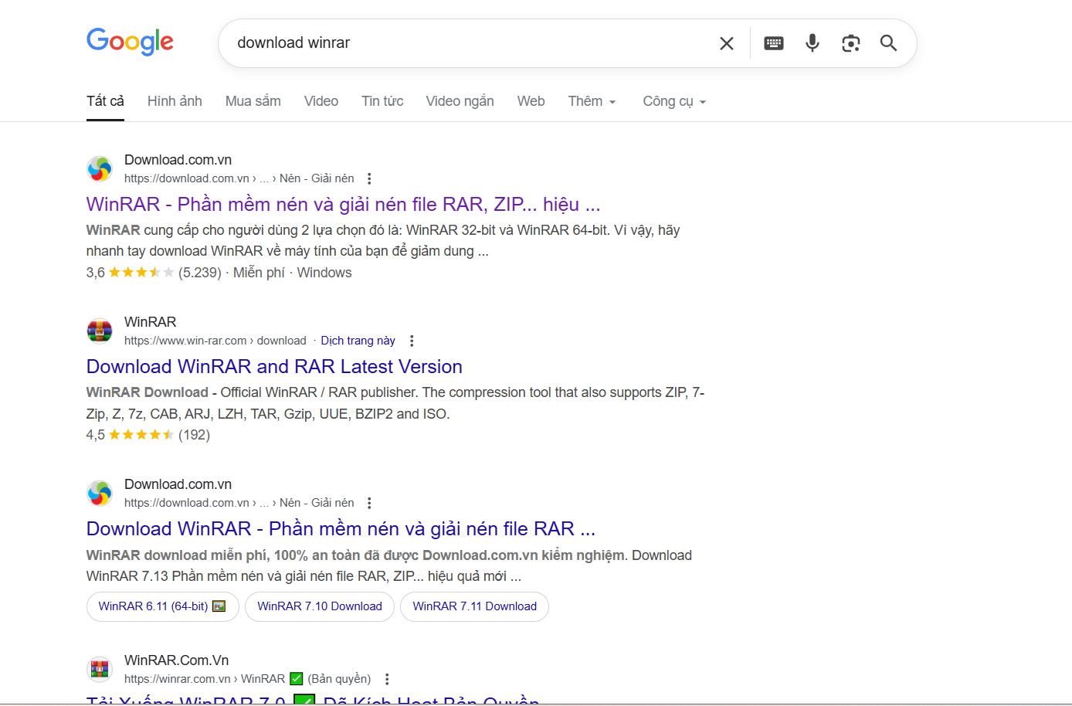

Bước 2: Lựa chọn website để download

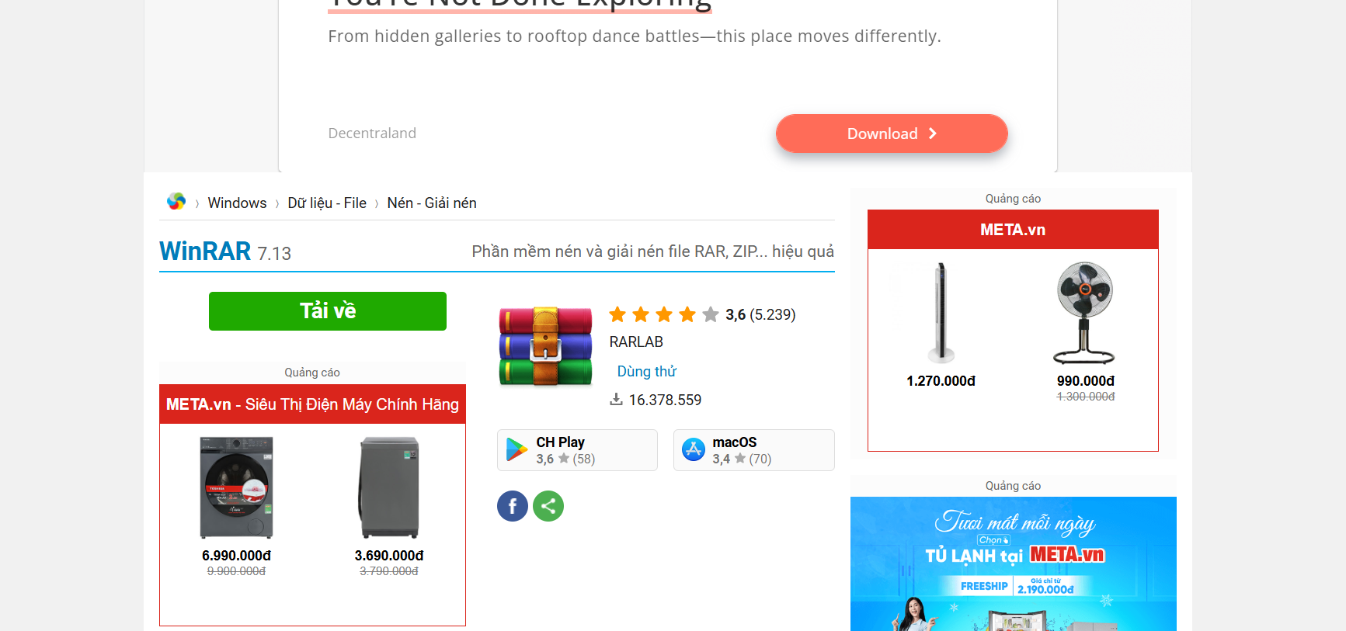

Bước 3: Tiến hành download Lựa chọn các tùy chỉnh phù hợp

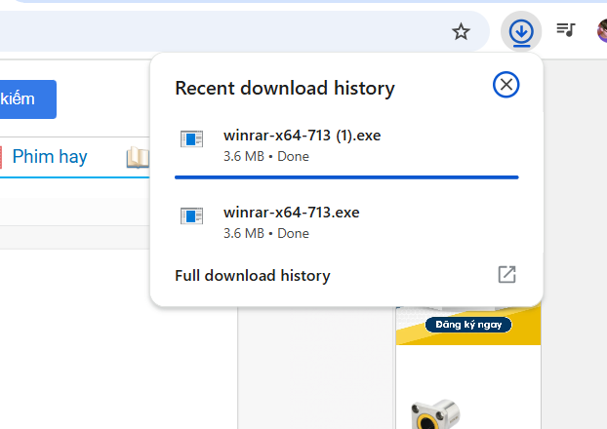

Bài 2 (2 điểm) Yêu cầu: Cài đặt phần mềm

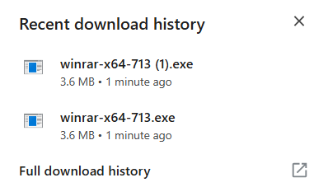

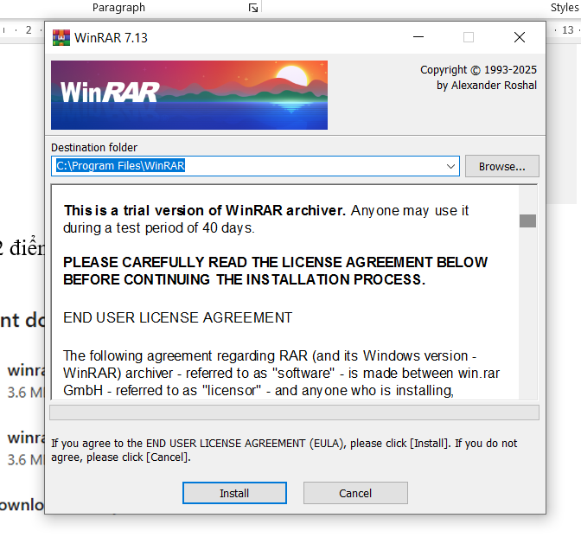

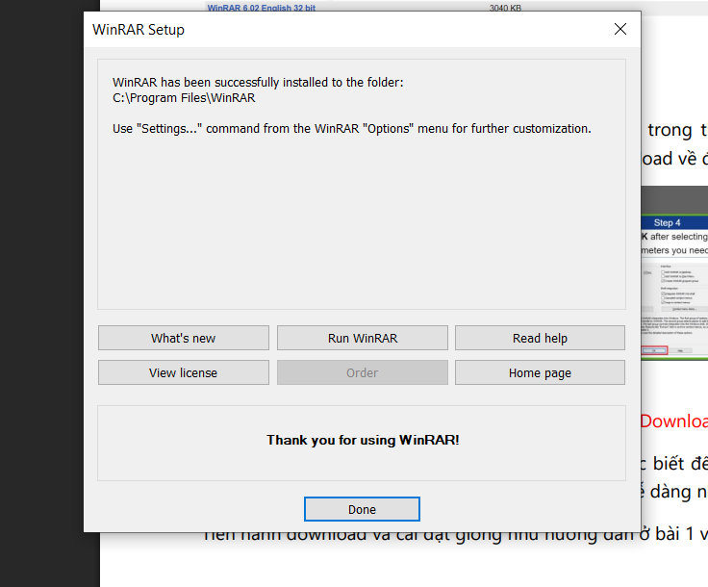

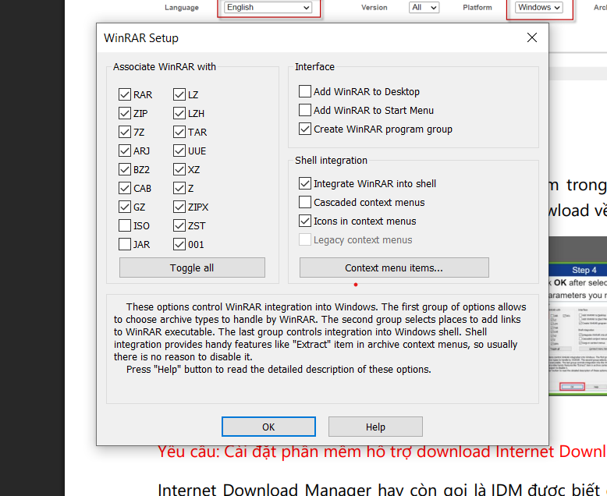

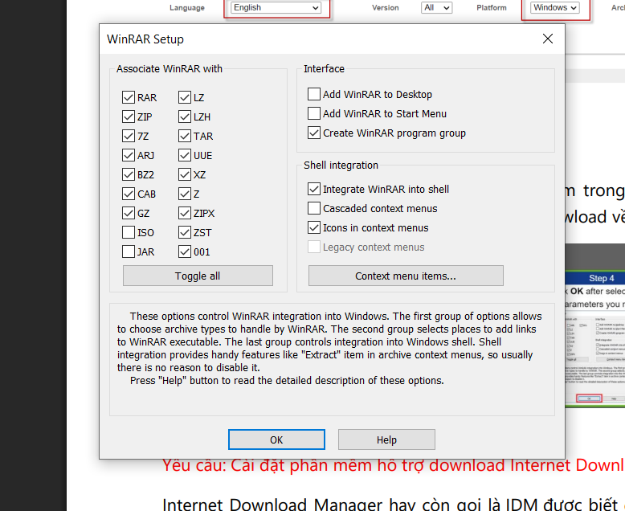

Bài 3 (1 điểm) Yêu cầu: Cài đặt phần mềm hỗ trợ download Internet Download Manager

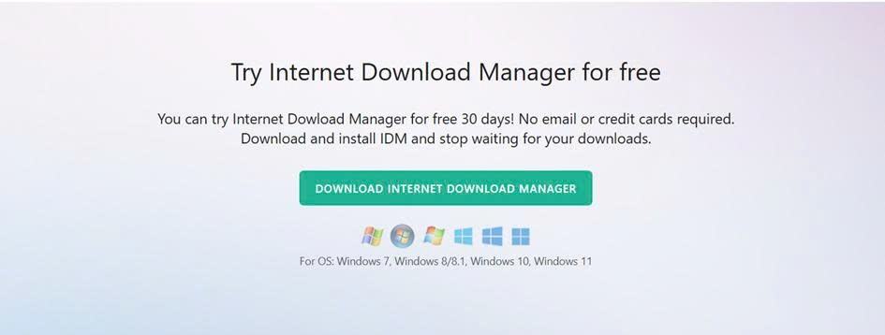

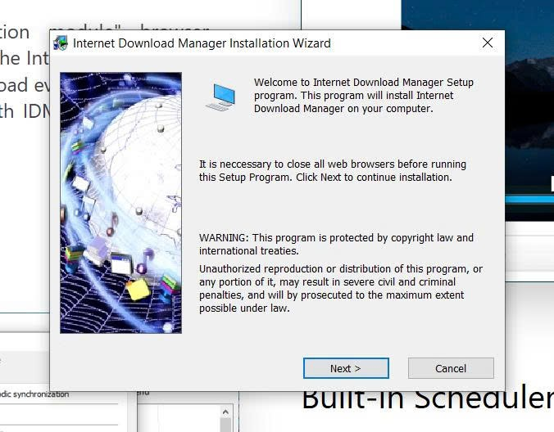

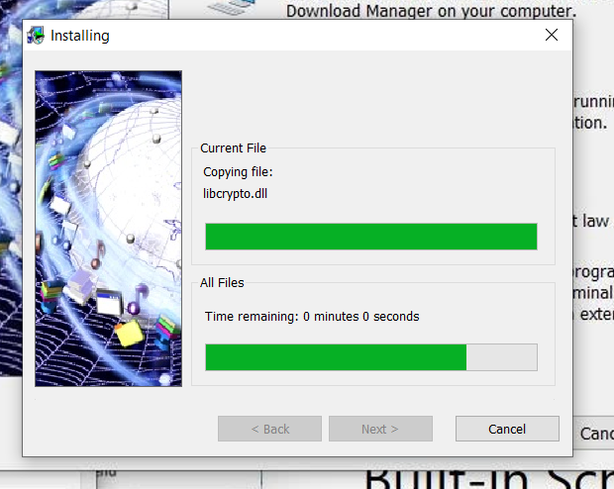

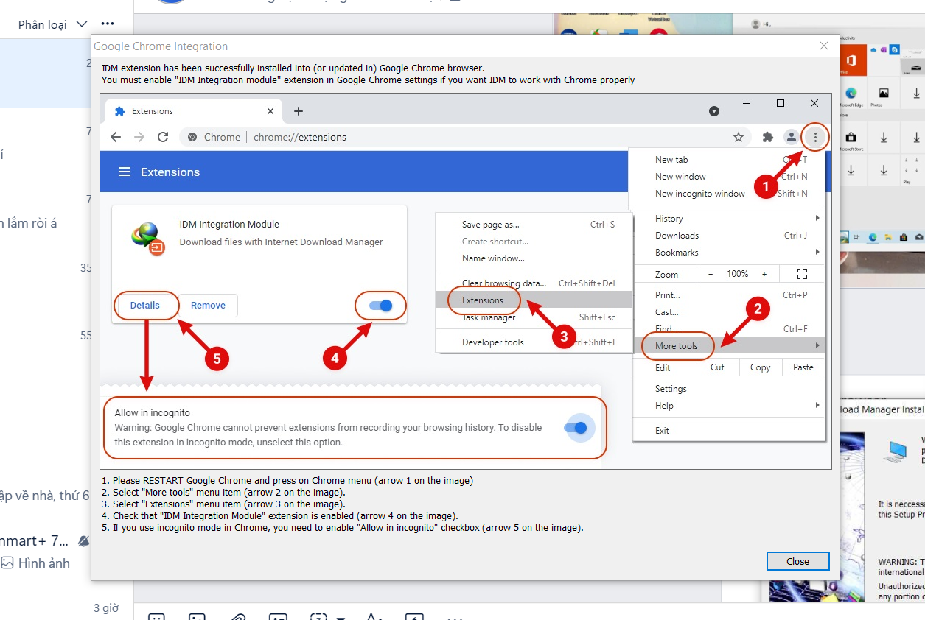

Bài 4(1 điểm) Yêu cầu: Tháo gỡ phần mềm vừa cài đặt

Tháo gỡ phần mềm bằng cách vào Control Panel

Bước 1: Bấm Windows + R → gõ Control Panel

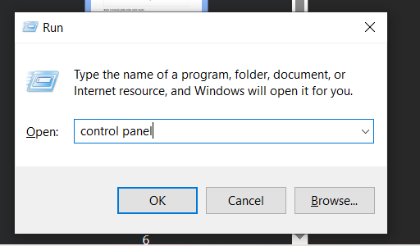

Bước 2: Vào Uninstall a program

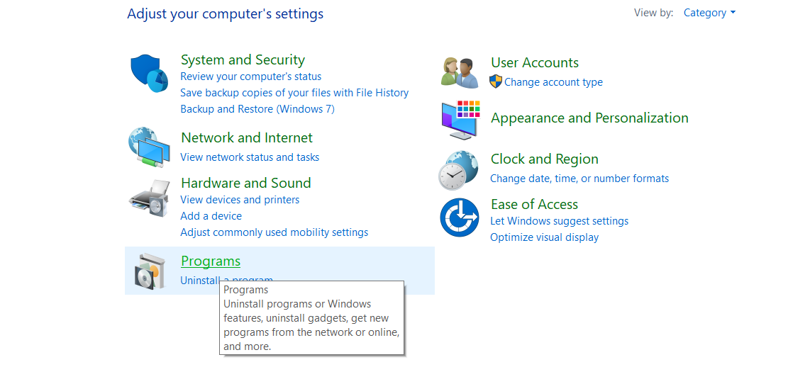 Bước 3: Xóa bỏ phần mềm mình muốn

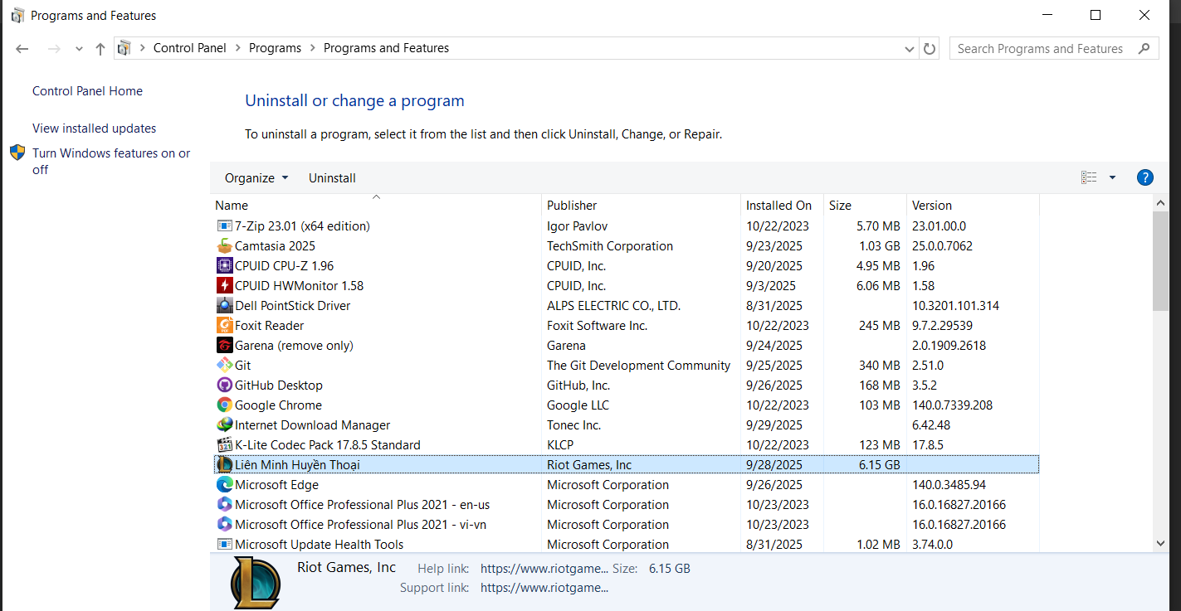

Bước 5

Yêu cầu: Cài đặt phần mềm diệt virus + bảo vệ máy tính

Tiến hành tải Avast free Antivirus

